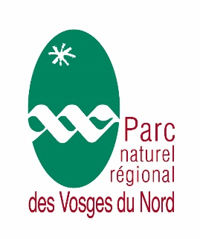
La Petite-Pierre, le 21 juin 2018

COMMUNIQUE DE PRESSE

Sortie nature autour du moulin d’Eschviller

L’Association Mosellane d’Économie Montagnarde et le Parc naturel régional des Vosges du Nord propose de partir à la découverte de la zone humide remarquable de la vallée de Schwalb.

Les zones humides : entre terre et eau, les zones humides jouent un rôle primordial dans la régulation de la ressource en eau, l’épuration et la prévention des crues. Les milieux qui les constituent présentent de multiples facettes et se caractérisent par une biodiversité exceptionnelle.

La roselière de la Schwalb : Il s’agit d’un site de 38,6 hectares classés en Espace Naturel Sensible par le Département de la Moselle. Il se caractérise par l’alternance de milieux humides remarquables, comme de la roselière, mais aussi des boisements marécageux et de la prairie.

Au fil de l’eau, tous les sens des participants seront stimulés. Immergés dans ces différents milieux, ils découvriront d’où vient l’inspiration du velcro, comment on différencie une libellule d’une demoiselle, quels sont les oiseaux qui se cachent autour d’eux et bien d’autres choses encore…

En pratique :
Quand ? Samedi 7 juillet
Où ? Rendez-vous devant le moulin d’Eschviller à Volmunster
Le programme ? Petite balade entre le moulin d’Eschviller et de Loutzviller sur une distance de moins de 3 km aller-retour.

Chargée de mission Zones Humides : Marie-Laure Tonnelier 06 35 83 35 77 / ml.tonnelier@parc-vosges-nord.fr
Contact presse : Anne Eich 06 27 51 20 94 / a.eich@parc-vosges-nord.fr

